ISBN 978-85-7846-455-4
ATUAÇÃO DOCENTE COM CRIANÇAS DA PRÉ- ESCOLA - 5 A 6 ANOS: RELATO DE EXPERIÊNCIA DO PIBID-PEDAGOGIA-UEL

Amanda Corrêa da Silva
Universidade Estadual de Londrina
amanndacorrea96@gmail.com
Brenda Francisco Silva
Universidade Estadual de Londrina
brendafrancisco05@gmail.com
Luana Silvestre Rodrigues
Universidade Estadual de Londrina
luanasilvestrerodrigues@gmail.com
Viviane Ap. Bernardes de Arruda
CMEI Profª Laura Vergínia de Carvalho Ribeiro
vivianebernardesarruda@gmail.com
Eixo 1: Formação e Ação Docente

Resumo: O presente trabalho volta-se o olhar especificamente para as crianças na fase pré-escolar de 5 a 6 anos, deste modo, procura-se compreender a importância do Programa Institucional de Bolsa de Iniciação à Docência (PIBID) frente ao desenvolvimento infantil das mesmas, tendo como enfoque o brincar. Neste sentido, tem-se como problemática a seguinte indagação: Quais as contribuições das práticas do PIBID para o desenvolvimento infantil de crianças entre 5 a 6 anos? Com o intuito de responder ao questionamento se delineou como objetivo geral a análise da contribuição do PIBID para a prática pedagógica aliada ao desenvolvimento das crianças de 5 a 6 anos por meio do brincar, delimita-se como objetivos específicos evidenciar a importância do PIBID de pedagogia para a atuação docente, compreender a relevância do brincar para o desenvolvimento infantil de crianças dessa faixa etária e entender a contribuição do PIBID para a prática pedagógica. A análise foi desenvolvida em um Centro Municipal de Educação Infantil (CMEI) da cidade de Londrina – PR, no qual contou com pesquisas bibliográficas pautadas na Teoria Histórico-Cultural e relatos de intervenções.

Palavras-chave: Atuação Docente. PIBID. Desenvolvimento Infantil.

Introdução
Este artigo tem como foco relatar as práticas vivenciadas na Educação Infantil por meio do Programa Institucional de Bolsa de Iniciação à Docência (PIBID), tendo como ponto principal a importância de tais práticas, com as crianças na fase pré-escolar, para a formação profissional de futuros pedagogos. Neste sentido, serão relatadas experiências vivenciadas por meio do Projeto Brinquedoteca em um Centro Municipal de Educação Infantil (CMEI) localizado na cidade de Londrina, Paraná.
Compreende-se a brinquedoteca como um espaço favorecedor de brincadeiras, da imaginação e da criatividade, neste sentido, para Cunha (2010, p. 36), brinquedoteca é:
[...] um espaço preparado para estimular a criança a brincar, possibilitando o acesso a uma grande variedade de brinquedos, dentro de um ambiente especialmente lúdico. É um lugar onde tudo convida a explorar, a sentir, a experimentar. Quando uma criança entra na brinquedoteca deve ser tocada pela expressividade da decoração, porque a alegria, o afeto e a magia devem ser palpáveis.

As experiências do Projeto Brinquedoteca foram realizadas com crianças entre 5 a 6 anos de idade das turmas do P5-B “Turma da Floresta Encantadora” e P5-C “Turma dos Insetos”, estas tiveram duração de aproximadamente uma hora e ocorreram tanto no espaço de referência da sala da Brinquedoteca, quanto no espaço externo, todas as experiências envolveram o brincar pois entende-se que a atividade lúdica é promotora do desenvolvimento infantil, na qual possibilita a socialização, a interação e a imaginação.
Nesse estudo, também se realizaram pesquisas bibliográficas de cunho qualitativo com levantamento de referencial teórico à luz da teoria Histórico-Cultural de Vigotski.

Programa Institucional de Bolsa de Iniciação à Docência (PIBID) e atuação docente: Algumas considerações

O Programa Institucional de Bolsa de Iniciação à Docência (PIBID), concede bolsas aos estudantes de licenciatura participantes de projetos de iniciação à docência desenvolvidos por Instituições de Educação Superior (IES) em parceria com escolas de educação básica da rede pública de ensino. O PIBID contempla todos os níveis da educação básica, no qual o artigo 4º da Lei de Diretrizes e Bases da Educação Nacional (LDB nº 9.394/96), compreende a educação básica em Educação Infantil, o Ensino Fundamental e o Ensino Médio, em suas diferentes modalidades. O programa é uma iniciativa para o aperfeiçoamento e a valorização da formação de professores para a educação básica.
Ao inserir-se no programa, o bolsista do PIBID no contexto escolar tem a oportunidade de relacionar a teoria com a práticas escolar, desta maneira, o programa contribui de forma significativa para a formação de professores, uma vez que proporciona o contato do estudante de licenciatura com a escola.
Nóvoa (2003, p.05) relata que:

[...] é evidente que a Universidade tem um papel importante a desempenhar na formação de professores. Por razões de prestígio, de sustentação científica, de produção cultural. Mas a bagagem essencial de um professor adquire-se na escola, através da experiência e da reflexão sobre a experiência.

Neste sentido considera-se o PIBID como um programa de extrema importância para a formação e atuação docente, de forma que a teoria e prática juntas, contribuem para a apreensão e um contato maior com a realidade, além de conhecer e planejar práticas voltadas à educação infantil, compreendendo a respeito do desenvolvimento infantil, o que certamente contribuirá para a atuação e qualificação docente.

Especificidades da criança na fase pré-escolar: Enfoque em crianças de 5 a 6 anos.

Este estudo se embasa na teoria Histórico-Cultural, devido principalmente ao fato de que a prefeitura do município se respalda nesta perspectiva, e consequentemente a instituição a utiliza como referência para este trabalho. Para esta teoria, o desenvolvimento psíquico das crianças é determinado fundamentalmente pela relação estabelecida entre a criança e a sociedade. Nela a perspectiva de fases e estágios naturais invariáveis para todas as crianças é inexistente, uma vez que, de acordo com esta teoria o desenvolvimento psíquico não ocorre de forma simplesmente evolutiva, sequencial, mas ocorre por rupturas e saltos qualitativos.
Segundo Pasqualini e Eidt (2016, p.2), ocorrem mudanças microscópicas no psiquismo da criança, dentro de cada período ou estágio do desenvolvimento, as autoras colocam que essas modificações consistem em mudanças graduais e lentas (evolução), que vão se acumulando até que ocasionam um salto qualitativo, uma ruptura, uma mudança qualitativa (revolução) na relação da criança com o mundo. Resumidamente, ocorre uma transformação aprazível na forma em que a criança se relaciona com o mundo. A relação da criança com o mundo é inerente, singular e específica em cada período do desenvolvimento.
Para que ocorra uma melhor compreensão do desenvolvimento do psiquismo infantil e da relação singular entre a criança e o meio é essencial o entendimento do conceito de “Atividade dominante”, pois de acordo com Pasqualini e Eidt (2016, p.3) “a atividade é então o elo que liga o sujeito ao mundo”.
Cada período do desenvolvimento possui uma atividade dominante distinta, que guia o desenvolvimento psíquico, e cabe ao professor entender as novas possibilidades de ação das crianças, complexando gradualmente a atividade da criança, por meio da mediação educativa, estimulando o seu desenvolvimento integral. Para compreender a periodização do desenvolvimento é fundamental o conhecimento dos conceitos: época, período, atividade dominante e crise.
O desenvolvimento psíquico da criança dividiu-se de forma não aleatória, buscando captar a lógica interna do processo de desenvolvimento; então este se divide em três épocas: primeira infância, infância e adolescência, cada época possui dois períodos e cada período uma atividade dominante. (PASQUALINI e EIDT, 2016).
Pasqualini (2010), menciona que, o período da idade pré-escolar se estende de maneira geral do terceiro ao sexto ano de vida, sendo sua atividade principal o jogo de papéis. Deste modo, esse período é utilizado como referência para esse estudo com as crianças entre 5 e 6 anos de idade. Entretanto, se faz necessário se atentar em relação aos períodos de desenvolvimento da criança, pois, de acordo com Pasqualini e Eidt (2016, p.2), “ [...] não é a idade cronológica da criança que determina o período do desenvolvimento psíquico em que ela se encontra: a idade representa um parâmetro relativo e historicamente condicionado”.
A época abordada nesta pesquisa consiste na “Infância”, dividida nos períodos “idade pré - escolar” e “idade escolar”. As crianças de 5 a 6 anos encontram-se no período da idade pré-escolar, onde possuem como atividade principal ou dominante o jogo de papéis. Baseando-se na perspectiva da Psicologia Histórico-Cultural, Pasqualini e Eidt (2016), definem como um aspecto fundamental de transição para chegar no período pré-escolar o fato de que, no período anterior denominado de primeira infância, a criança apresenta uma propensão a satisfação imediata de seus desejos e, por meio de rupturas e saltos qualitativos, ela adentra na idade pré-escolar, a conseguir lidar de maneira diferenciada com os desejos não realizáveis.
Neste processo, as crianças experienciam uma ambivalência, pois, para as autoras, elas começam a entender as suas novas capacidades e possibilidades, alcançadas por meio das várias conquistas motoras e psíquicas, e sentem a premência de agir e efetivar seus desejos, participando da vida e do mundo adulto. Entretanto, elas compreendem as restrições impostas pela realidade objetiva.
É compreensível então, que atividade dominante deste período, o jogo de papéis, surge como uma solução para esta dualidade, visto que no jogo de papéis elas não se restringem a observação do objeto, elas agem sobre ele, e reproduzem ações do mundo adulto de forma lúdica. Para Pasqualini Eidt, (2016, p.29) “O que possibilita que a brincadeira seja a via de solução dessa contradição é seu caráter não - produtivo, ou seja, o fato de que a brincadeira não está voltada para a geração de um produto, ou para a obtenção de resultados objetivos”.
Assim, o que importa para a criança é a ação em si, não o resultado do mesmo, quando ela brinca de professora não se espera que ela ensine de fato, dessa maneira, o processo é o importante e não o resultado. Se faz imprescindível compreender que “ [...] a criança durante o jogo não representa pessoas e sim papéis sociais, ou seja, quando ela brinca de professora ela não representa aquela professora específica, e sim as professoras em conjunto, seus comportamentos e ações perante os alunos”. (PASQUALINI e EIDT, 2016, p.32).
Nessa perspectiva, Pasqualini e Eidt (2016, p.33), citam que “[...] a brincadeira é um meio pelo qual a criança toma consciência do mundo que a circunda, pois passa a compreender as relações entre os homens no interior da sociedade” consequentemente ela promove o desenvolvimento de capacidades psíquicas nas crianças.
Desse modo, se torna fundamental que os professores organizem as brincadeiras na educação infantil afim de enriquecer o repertório cultural das crianças, com práticas educativas que envolvam brincadeiras planejadas com intencionalidade, que promovam o desenvolvimento da criança, em suas máximas potencialidades.

Práticas pedagógicas com crianças de 5 a 6 anos: Experiências envolvendo o brincar

Com o intuito de relacionar os conhecimentos teóricos do curso de Pedagogia da Universidade Estadual de Londrina com as práticas vivenciadas por meio do PIBID, realizou-se uma pesquisa de cunho qualitativo sobre as práticas de três bolsistas do programa, que realizam suas observações e intervenções em um Centro Municipal de Educação Infantil (CMEI) localizado na zona Oeste da cidade de Londrina- Pr.
O CMEI de referência atende um grupo de crianças com idades entre 0 a 5 anos, entretanto, as práticas aqui analisadas focam em experiências realizadas com as turmas de pré-escola (5 a 6 anos), sendo elas as turmas P5-B “turma da floresta encantadora e P5-C “turma dos insetos”, ou seja, os sujeitos desta pesquisa consistem em crianças de 5 a 6 anos de idade pertencentes a duas turmas de P5.
As práticas e experiências aqui relatadas foram realizadas dentro do projeto “brinquedoteca” da instituição, em razão de que, durante o primeiro semestre do ano letivo de 2017, as bolsistas PIBID responsáveis pelos dados apresentados neste trabalho, estiveram ligadas de forma direta ao mesmo. As experiências foram realizadas tanto no espaço de referência da brinquedoteca, que segundo Cunha (2010, p.37), consiste em:

[...] um ambiente para estimular a criatividade, deve ser preparado de forma criativa, com espaços que incentivem a brincadeira de "faz de conta", a dramatização, a construção, a solução de problemas, a sociabilização e a vontade de inventar: um camarim com fantasias e maquiagem, os bichinhos, jogos de montar, local para os quebra-cabeças e os jogos.

Em relação aos espaços, disponíveis para a realização de brincadeiras no CMEI, encontram-se: pátios, solários, parques, gramado, gramado sintético, parque de pneus, dentre outros, o que oportuniza o brincar em diversos espaços externos. Essas atividades lúdicas realizadas por meio do projeto da “brinquedoteca” são de extrema importância para prática pedagógica na educação infantil, visto que “ [...] a brincadeira não é uma forma predominante de atividade, mas, em certo sentido, é a linha principal do desenvolvimento na idade pré-escolar”. (VIGOTSKI, 2008, p. 24).
Compreendendo a brincadeira como uma atividade lúdica promotora do desenvolvimento infantil, Vigotsky (2007), ressalta que a criança ao nascer já está submersa em uma situação social e a brincadeira se torna importante para ela exatamente na apropriação do mundo, na internalização dos conceitos desse ambiente externo a ela. Neste sentido Oliveira (2000, p. 7), apresenta que é no brincar que:
[...] casam-se a espontaneidade e a criatividade com a progressiva aceitação das regras sociais e morais. Em outras palavras, é brincando que a criança se humaniza, aprendendo a conciliar de forma afetiva a afirmação de si mesma à criação de vínculos afetivos duradouros.

Pensando na junção de espontaneidade e criatividade, algumas experiências se destacam, dentre elas:

Imagem 1: Brincar e imaginar
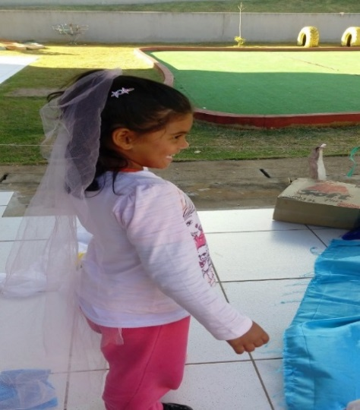
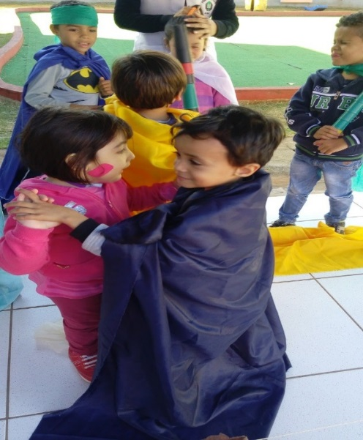
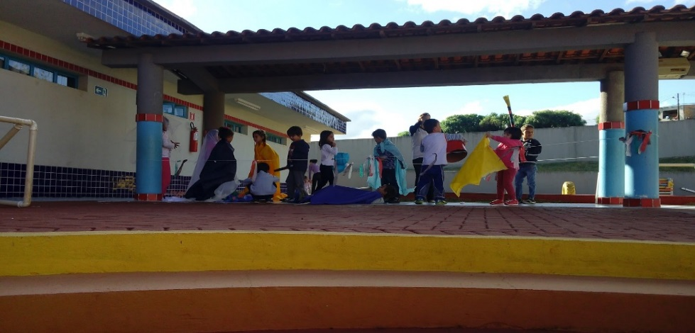

FONTE: (arquivo pessoal das autoras).
Nesta experiência, as crianças foram levadas até o pátio, onde em um espaço previamente delimitado pelas bolsistas, foram disponibilizados cones de linhas (reciclados) e tecidos. Durante esta experiência ficou evidente a criatividade e imaginação das mesmas, que a partir destes recursos, se tornaram heróis, noivas, princesas, guerreiros entre outros personagens, pois os tecidos tornaram-se capas, véus, vestidos, camas e os cones foram transformados em espadas, escudos e assim por diante. “No mundo da brincadeira existem regras fixas, que refletem as relações sociais entre as pessoas e os objetos, um mundo de realidade.” (LAZARETTI, 2016, p.132).
Em outra experiência, desta vez realizada no espaço de referência da brinquedoteca, foram ofertados para as crianças instrumentos musicais, e elas não se restringiram a simplesmente tocá-los, mas por meio deles, formaram grupos musicais e bandas, reproduzindo as ações sociais dos adultos sobre esses objetos, sendo perceptível então a atividade do jogo de papéis. Neste sentido, Oliveira (2010, p.6) reconhece que o “brincar dá à criança oportunidade para imitar o conhecido e construir o novo.”
Imagem 2: A bandinha
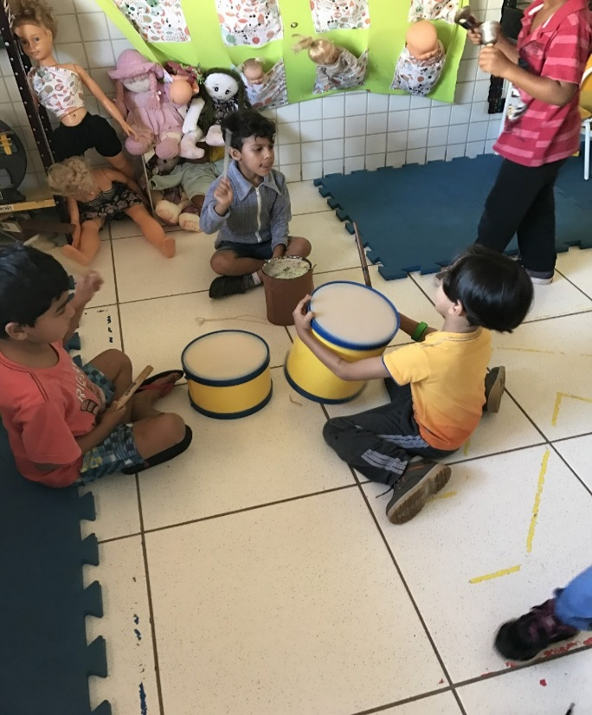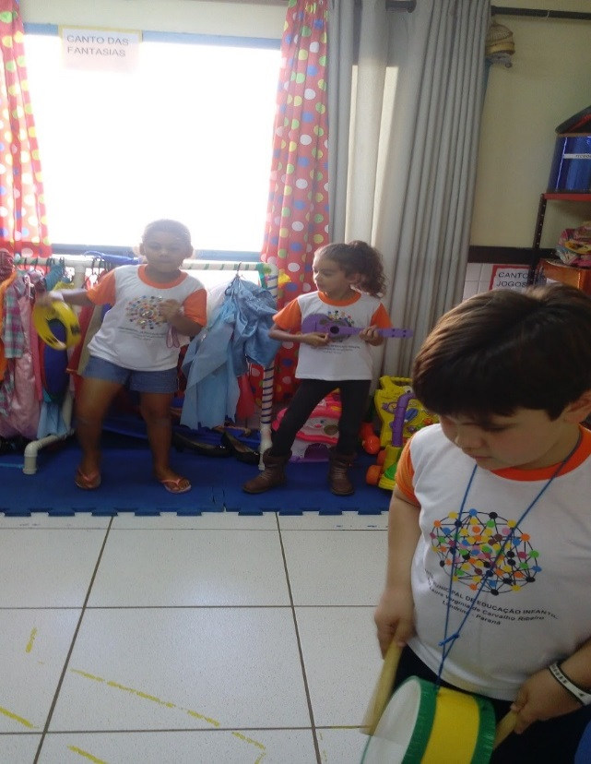
FONTE: (arquivo pessoal das autoras)

Uma peculiaridade desse processo é que, no desenvolvimento da brincadeira de papéis sociais, a criança deposita sua emoção ao representar o papel do adulto, mas não deixa de ser criança. A princípio, esse processo é inconsciente, a criança quer reproduzi-lo, mas no momento em que passa a retratá-lo, a olhar o adulto por meio do papel que assumiu, começa a comparar-se emotivamente com ele e percebe que ainda não é adulto. ” (LAZARETTI, 2016, p.144)
O jogo de papéis fica evidente em diversas atividades realizadas com esse grupo de crianças, elas, reproduzem diferentes funções sociais, imaginam e criam situações que as colocam como sujeitos dessas funções, dentre elas, podemos citar as seguintes: maquiadores, engenheiros, vendedores, cozinheiros, professores dentre outros. Vigotsky (2007, p. 35) coloca que o brincar é:

[...] uma atividade humana criadora, na qual imaginação, fantasia e realidade interagem na produção de novas possibilidades de interpretação, de expressão e de ação pelas crianças, assim como de novas formas de construir relações sociais com outros sujeitos, crianças e adultos.

Imagem 3: Explorando os cantos da brinquedoteca
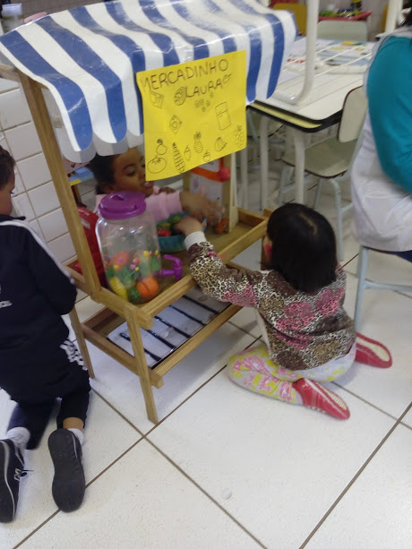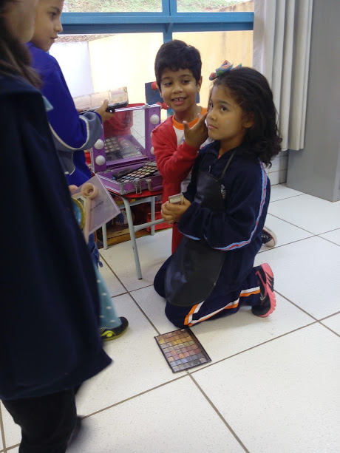
FONTE: (arquivo pessoal das autoras)

[...] a atividade lúdica põe em funcionamento toda uma complexidade de funções psíquicas. As situações lúdicas exigem da memória, da atenção, da imaginação, do pensamento, funcionamento ao atuar com objetos, ao argumentar e inserir conteúdo na brincadeira. (LAZARETTI, 2016, p.133).

Vale ressaltar que para Pasqualini e Eidt, (2016), além do jogo de papéis ou faz-de-conta, outras atividades possuem grande valor no período pré-escolar, como por exemplo as atividades produtivas, ou seja, aquelas que visam um produto, como o desenho, a pintura, a colagem, dentre outras. É importante salientar que as atividades produtivas são importantes, pois o processo criativo que as permeia exige da criança imaginação frente ao que vão criar.
Por fim, pode-se então evidenciar nas experiências realizadas com essas crianças, a cumplicidade existente entre elas, elas brincam coletivamente, dividem os objetos e os contextos.

Considerações finais

Ao nos referirmos ao programa é notório sua importância para a formação das estudantes bolsistas, uma vez que, além das mesmas poderem ter um contato maior com a realidade educacional conhecendo as práticas pedagógicas, conseguem relacionar a teoria à prática, contribuindo assim, possivelmente mais com a atuação qualificada e o desenvolvimento integral da criança.
Durante o primeiro semestre de 2017 as bolsistas do PIBID estiveram ligadas diretamente ao projeto da brinquedoteca no CMEI desenvolvendo propostas tanto no espaço destinado ao projeto, quanto nas demais localidades da instituição. No decorrer destas experiências, pôde-se perceber o quão importante é a brincadeira para o desenvolvimento infantil, pois por meio dela, a criança representa papéis sociais, visando instituir a imagem do “adulto”, porém não deixando de ser criança. Ela cria e imagina situações, fantasias, nas quais seus desejos não realizáveis passam a realizar-se-á, evidenciando-se o jogo de papéis.
Para tanto, a criança não brinca sozinha, ela usa sempre um ambiente ou um objeto, demonstrando que o brincar é social e que o mesmo estimula o desenvolvimento, porém, se faz necessário criar condições para que isso ocorra, planejando os momentos do brincar com intencionalidade, atentando-se também às especificidades da faixa etária das crianças atendidas.

Referências

BRASIL. Ministério da Educação. Secretaria de Educação Básica. Diretrizes curriculares nacionais para a educação infantil / Secretaria de Educação Básica. – Brasília : MEC, SEB, 1996.

CUNHA, Nylse Helena Silva. Brinquedoteca: um mergulho no brincar. 4. ed. São Paulo: Aquariana, 2010.

LAZARETTI, L. M. Idade pré-escolar (3-6 anos) e a educação infantil: a brincadeira de papéis sociais e o ensino sistematizado. In: MARTINS, L.M.; ABRANTES, A. A.; FACCI, M. G. D. (Org.). Periodização histórico-cultural do desenvolvimento psíquico: do nascimento à velhice. 1ed.Campinas SP: Autores Associados, 2016, v. p. 129-148.

NÓVOA, António. Novas disposições dos professores: A escola como lugar da formação; Adaptação de uma conferência proferida no II Congresso de Educação do Marista de Salvador (Bhaía, Brasil), em Julho de 2003. Disponível em: Acesso em: 16 set. 2017.

OLIVEIRA, Zilma de Moraes Ramos de. Currículo na Educação Infantil: o que propõem as novas diretrizes nacionais? Anais do Primeiro Seminário Nacional: Currículo em Movimento. Perspectivas atuais: Belo Horizonte, 2010.

PASQUALINI, J. C. O papel do professor e do ensino na educação infantil: a perspectiva de Vigotski, Leontiev e Elkonin. In: Formação de professores: limites contemporâneos e alternativas necessárias [online]. São Paulo: Editora UNESP; São Paulo: Cultura Acadêmica, 2010. 191 p. ISBN 978-85-7983-103-4.

______; EIDT, Nadia Mara. Periodização do desenvolvimento e ações educativas. In: PASQUALINI, Juliana Campregher;
TSUHAKO, Yaeko Nakadakari (Orgs.). Bauru: Secretaria Municipal de Educação, 2016.

VIGOTSKI, L.S. A brincadeira e o seu papel no desenvolvimento psíquico da criança. Tradução: Zóia Prestes. Revista Virtual de Gestão de Iniciativas Sociais. ISSN: 1808- 6535 publicada em Junho de 2008. p. 23-36.

VIGOTSKY, Lev Semenovitc. A formação social da mente: o desenvolvimento dos processos psicológicos superiores.7ª ed. São Paulo: Martins Fontes, 2007.

Sigla para designar pré-escola cinco.
Levando-se em consideração as diferentes formas de escrita do nome do estudioso russo Lev Semenovich Vigotski (1896- 1934) – Vygotsky, Vigotsky, Vygotski, Vigotski, entre outras, destaca-se que, a forma usual neste trabalho será Vigotski, exceto as referências bibliográficas que serão escritas conforme grafia do texto original.

